

Focus ERP

Guia do Utilizador
2016

Índice
1. Operações Básicas do Sistema NN
1.1. Cadastro de Figura Fiscal NN
1.2. Cadastro de Produtos NN
1.2.1. Dados do Produto NN
1.2.2. Dados Comerciais do Produto NN
1.3. Alteração de Preços NN
1.3.1. Alterar Preço do Produto NN
1.3.2. Alterar Preço de Produto no Cadastro NN
1.4. Cargas de Produtos NN
1.5. Exportar Produtos para Balança NN
1.6. Cadastro Fornecedor NN
1.6.1. Aba Cadastral. NN
1.6.2. Aba Comercial NN
1.6.3. Aba Realcionamento NN
1.6.4. Aba Parâmetros NN
1.6.5. Consulta Fornecedor NN
1.7. Financeiro NN
1.7.1. Abertura Dia Financeiro NN
1.7.2. Consulta Dia Financeiro NN
1.7.3. Bancos e Conta NN
1.7.3.1. Incluir Conta Banco NN
1.7.4. Centros de Custos NN

1. Operações Básicas do Sistema
Areá relacionado a Operações básicas no Sistema. Aqui o usuário vai aprender a:

* Cadastrar Clientes, Pessoas, Usuários, Fornecedores, Produtos, etc...

* Trabalhar com Modulo Financeiro na abertura de Caixa, Criação de Bancos e vinculo de Contas e Lançamentos de Títulos,

* Operações de Faturamento, Compras e Pedidos,

* Emissão de Notas Fiscais,

* Geração de SPED,

* Integração com Balanças, PDV, etc...

* Relatorios,

* Areá Contábil e Fiscal,

E muito mais.
1.1. Cadastro de Figura Fiscal
Antes de cadastrar o produto é necessário cadastra a figura fiscal, para isto o cliente tem que saber qual o 'NCM' vai ser usado no produto.
Menu Fiscal / Figura Fiscal
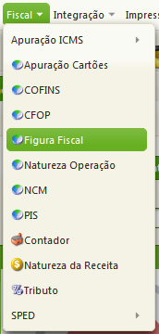

Ao clicar em 'FIGURA FISCAL' irá abrir esta tela:
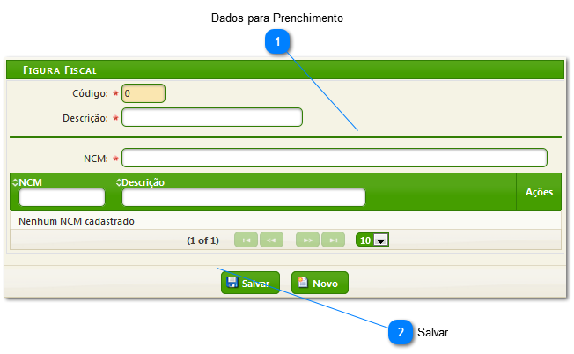

Aqui informaremos a descrição que irá ser chamada a nossa figura fiscal e o código do NCM que irá ser usado, que vai ser o mesmo NCM usado no cadastro do produto.

Dados para Prenchimento
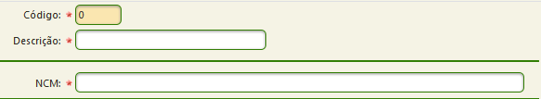
Descrição e NCM

Salvar
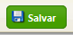
Após inserir as informações, clicar em SALVAR

Após incluir as informações e SALVAR, no canto superior esquerdo vai mostrar duas novas abas, 'ALIQUOTAS e ITENS', nesta tela só usaremos a aba ALIQUOTAS, nela informaremos as alíquotas e os estados de origem.

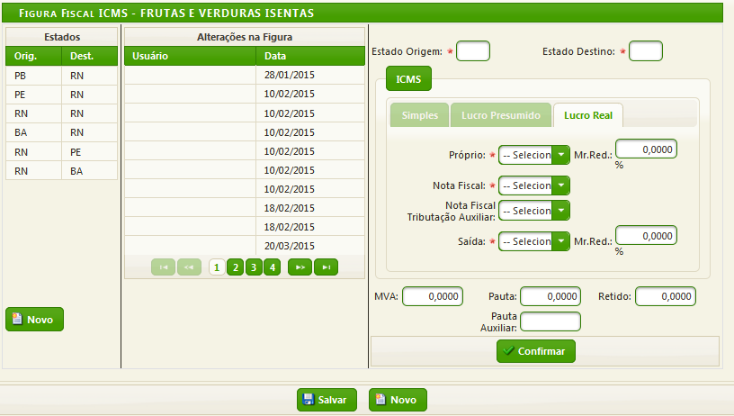

Campos com * é de preenchimento Obrigatório

Após informar o estado de origem e destino é só clicar em confirmar e logo após salvar.
OBS: SEMPRE QUE FOR CADASTRAR UMA FIGURA FISCAL DEVE-SE CRIAR UMA FIGURA FISCAL DO ESTADO EM QUE A LOJA SE ENCONTRA E DESTINO NO ESTADO QUE SE ENCONTRA A LOJA.
EXEMPLO: ORIGEM = RN - DESTINO = RN

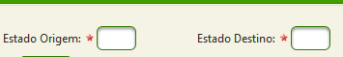
1.2. Cadastro de Produtos
Menu Cadastro / Produto

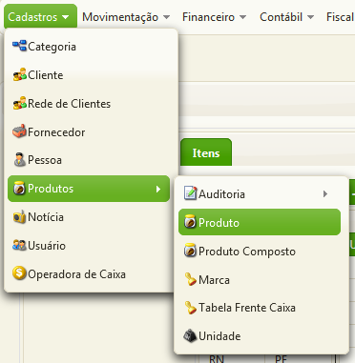

Ao clicar na aba produto irá abrir a tela principal do cadastro de produto.
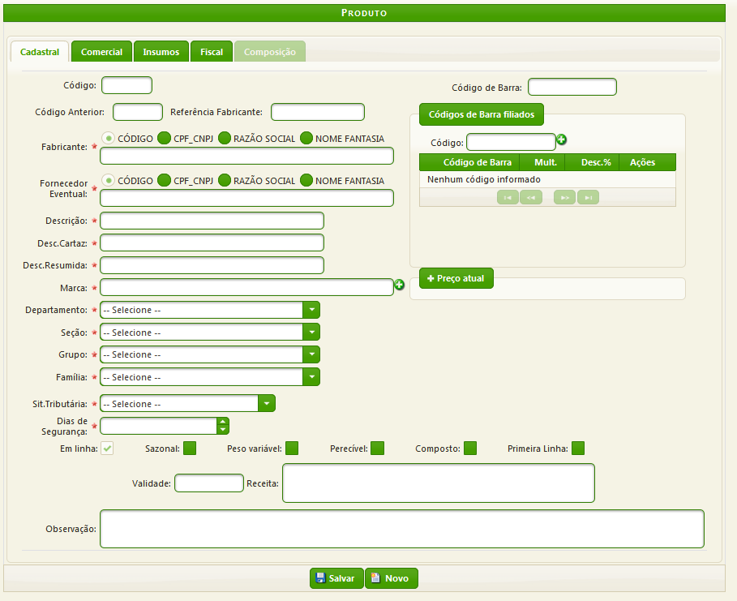
Campos com * são de preenchimento Obrigatorio.

Sempre que for cadastrar um produto novo, para facilitar o cadastro é interessante buscar um produto similar para a tela e espelhar.
Consulte o Produto que queira espelhar, clique em editar e ele vai mostrar informações como na figura abaixo:

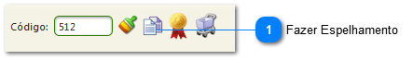

Fazer Espelhamento

Clique aqui para espelhar e Iniciar o cadastro de um Novo Produto.

Neste momento o sistema irá apagar o código do Produto, EAN e Código anterior que está na tela para que seja gerado um código novo. O EAN no caso de um produto novo terá que ser digitado e as outras informações permanecem na tela. O usuário só terá que alterar a descrição do produto, descrição do cartaz e descrição resumida para o novo produto.

Quando concluído as informações cadastrais o usuário deverá conferir a aba comercial, isto será de grande importância para o compras.
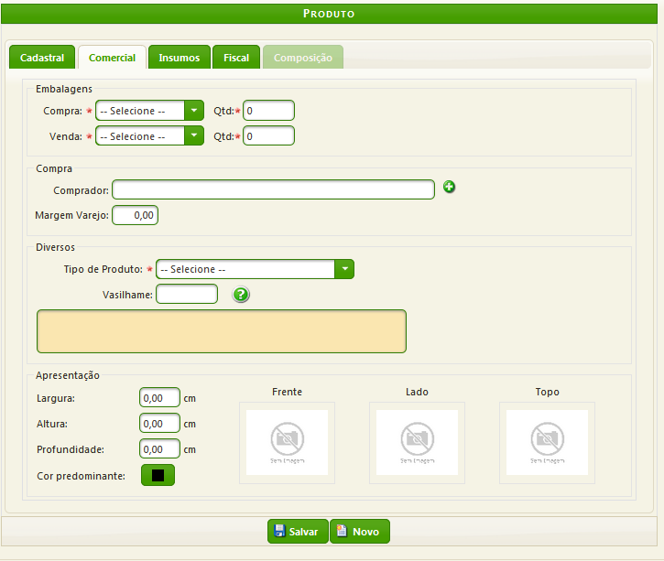
*Vide Dados Comerciais do Produto

Logo após concluída a aba comercial devemos ir para o cadastro fiscal, que é uma das abas mais importante do cadastro de produto, pois trata-se da parte em que envolve os tributos.

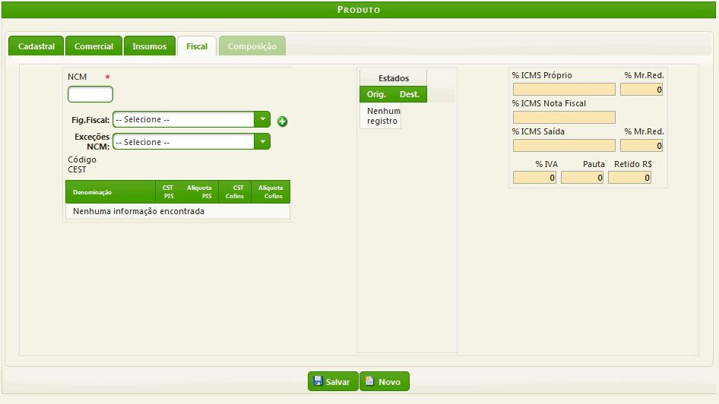

Lembrando que é nesta tela onde informaremos o NCM (*) cadastrado na figura fiscal, quando informado o NCM (*) do produto o usuário deverá ir na opção figura fiscal e selecionar a figura fiscal que foi cadastrada, concluído este passo deves clicar em salvar para concluir o cadastro do produto.
OBS: SABENDO QUE QUANDO SE USAR UM ESPELHAMENTO DE PRODUTO, SE O PRODUTO QUE VAI SER ESPELHADO TIVER COM TODAS AS INFORMAÇÕES CADASTRADAS NO NOVO PRODUTO SÓ SERÁ NECESSÁRIO ALTERAR A DESCRIÇÃO, POIS AS OUTRAS INFORMAÇÕES SERÃO HERDADAS.

1.2.1. Dados do Produto
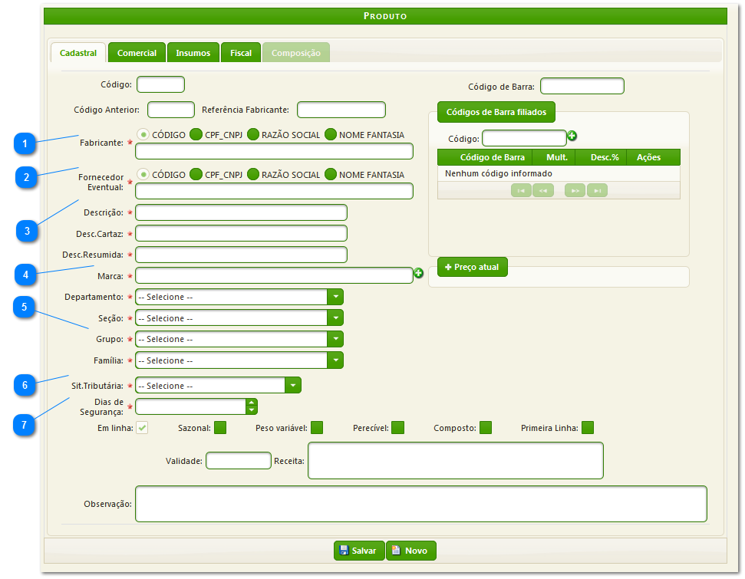

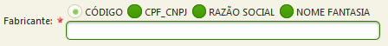
Informar Fabricante por: Codigo, CPF_CNPJ, Razão ou Fantasia

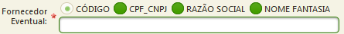
Fonecedor Eventual por: Codigo, CPF_CNPJ, Razão ou Fantasia


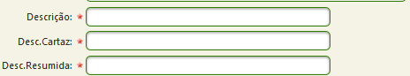
Informar algumas Descrições


Marca do Produto. Caso não tenha cadastrado, Clique no (+) e cadastre o mesmo.


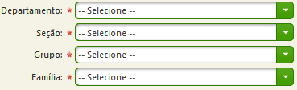
Informar Departamento, Seção, Grupo e Familia


Situação Tributaria do Produto: Nacional, Importado ou Ad. Mercado Interno


Informar Dias de Segurança para o estoque do Produto
1.2.2. Dados Comerciais do Produto
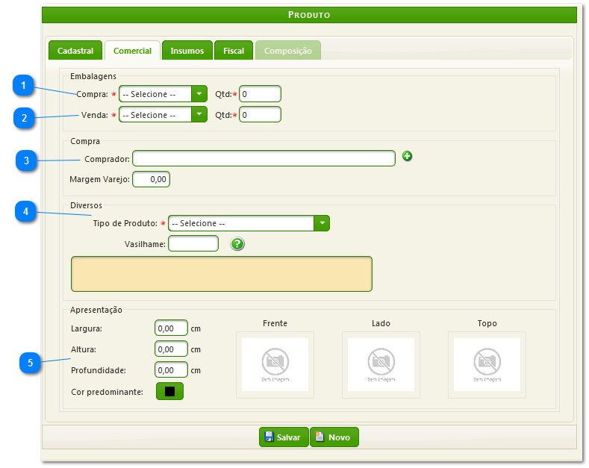

Informar a Unidade de Medida para Compra com a Quantidade, Ex: CX - 1

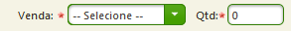
Informar a Unidade de Medida para Venda com a Quantidad, Ex: UN - 10

Informar Comprador do Produto, caso não exsita pode ser cadastrado clicando em: (+)

Tipo do Produto, Ex: Venda, Materia Prima, Consumo, etc...

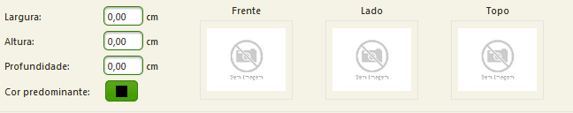
Algumas outras informações do Produto como: Foto, Altura, Largura, etc....
1.3. Alteração de Preços
Menu Movimentação / Alteração de Preços / Individual
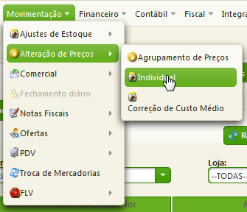

Tela para Alteração de Preços.

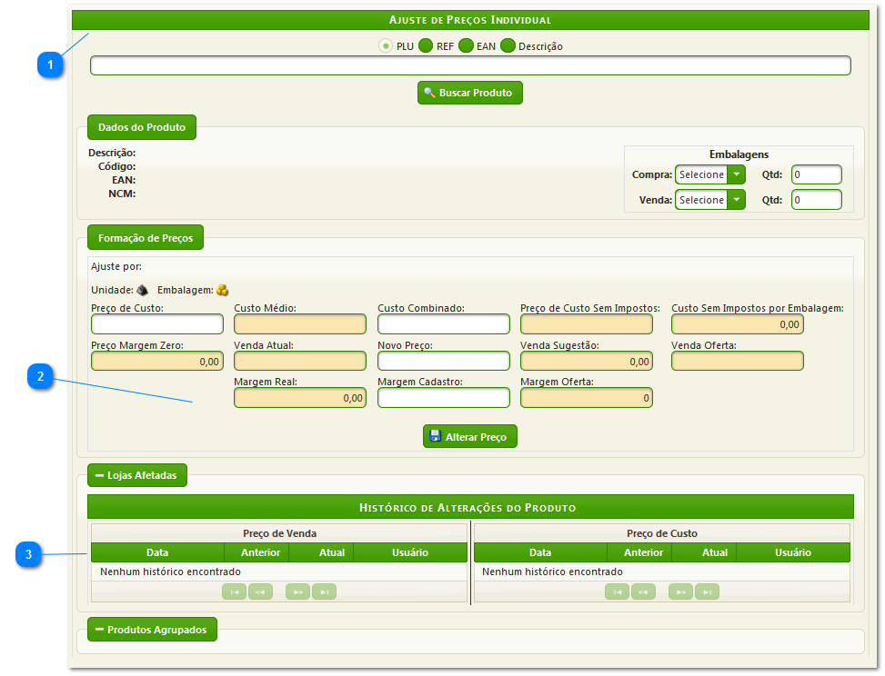

Pesquisar Produtos por: Código, Referência, EAN e Descrição
Ao fazer a pesquisa do Produto a tela abaixo é mostrada:
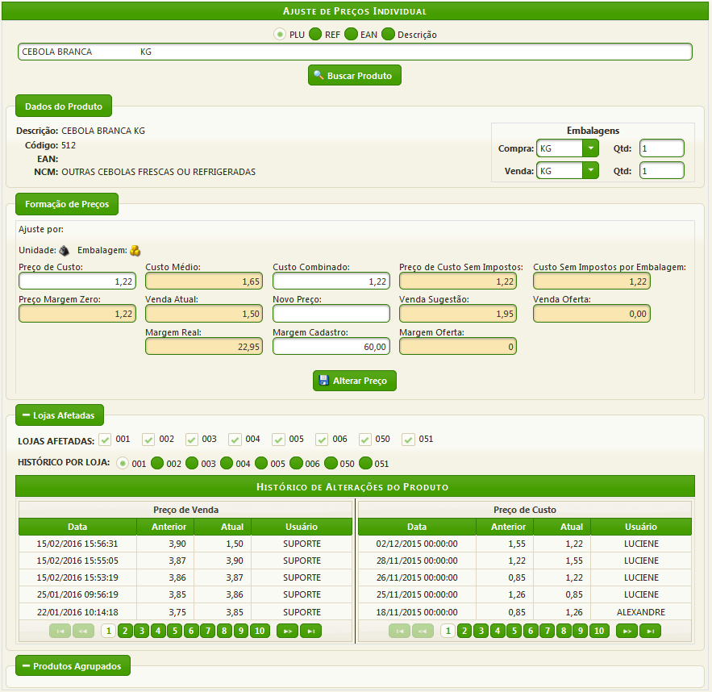
Clique aqui para Saber como altera preço do Produto selecioando

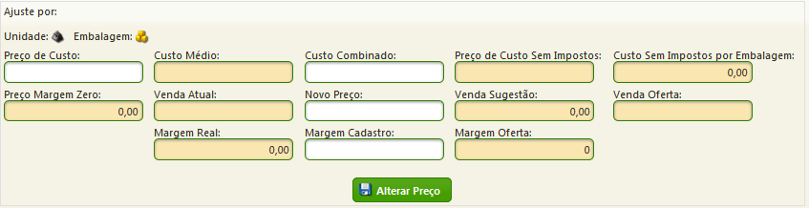
Campos onde traz as informações de Valores relacionada ao produto selecionado

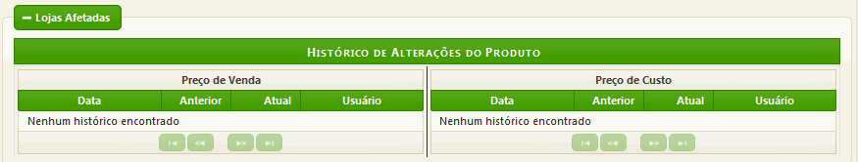
Aréa de Histórico dos Produto

A alteração de preços tambem pode ser feita na tela de Cadastro de Produto, Clique aqui
1.3.1. Alterar Preço do Produto
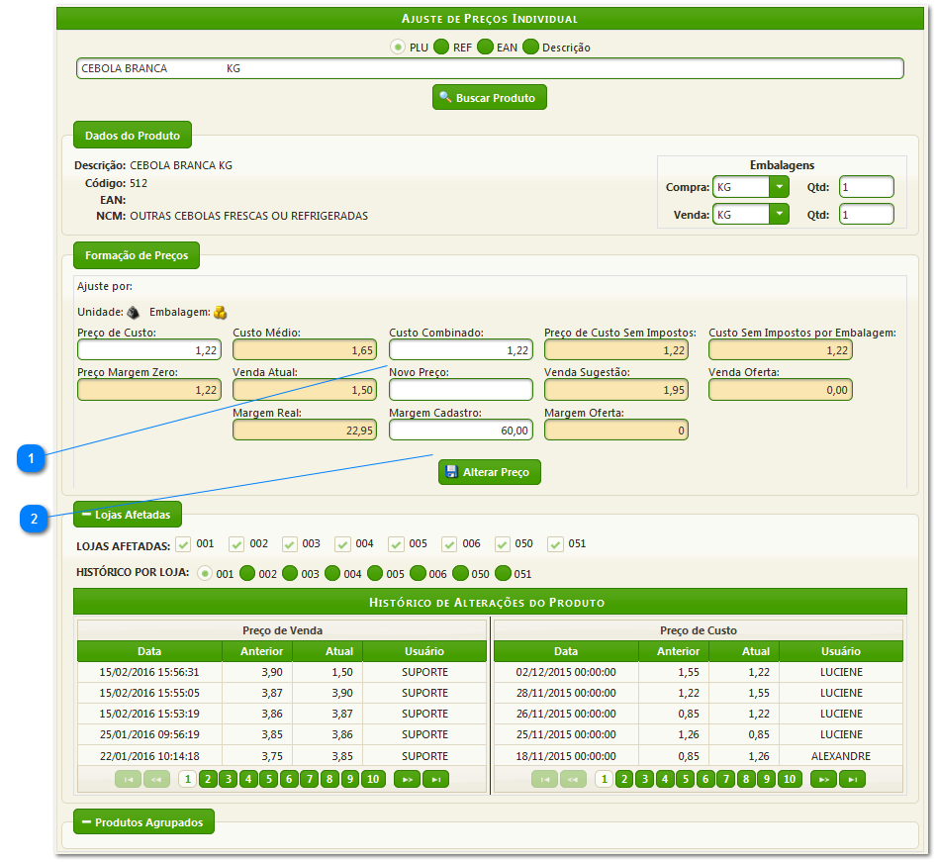

Apos fazer a pesquisa do Produto Siga os passos abaixo:

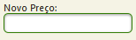
Digitar o Novo Preço

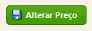
Confirmar a Alteração
1.3.2. Alterar Preço de Produto no Cadastro
Tela de Cadastro de Produto

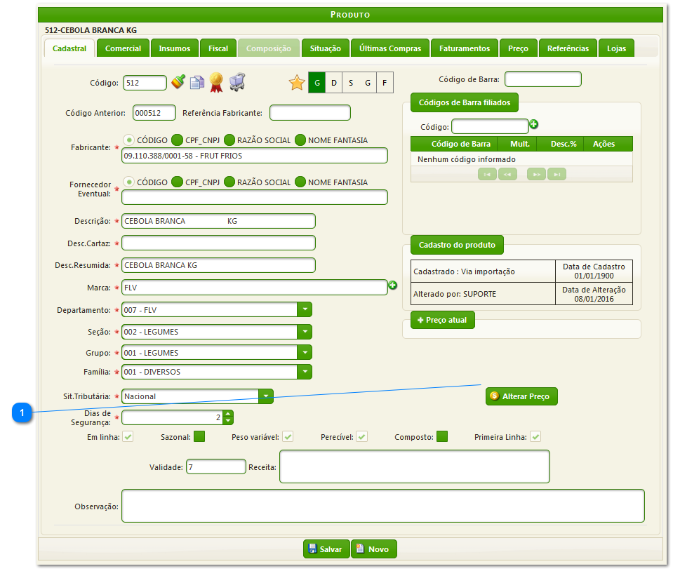
Para fazer alteração de preços a partir do cadastro, siga os passos abaixo:

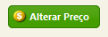
Clique para abrir a tela a seguir:

Clique aqui para saber como Alterar o Preço do Produto
1.4. Cargas de Produtos
Menu Integração / PDV / Carga Produtos/Cliente

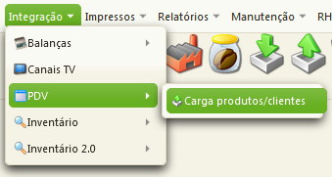

A Tela abaixo é mostrada ja com os produtos que sofreram alteração de Preço.

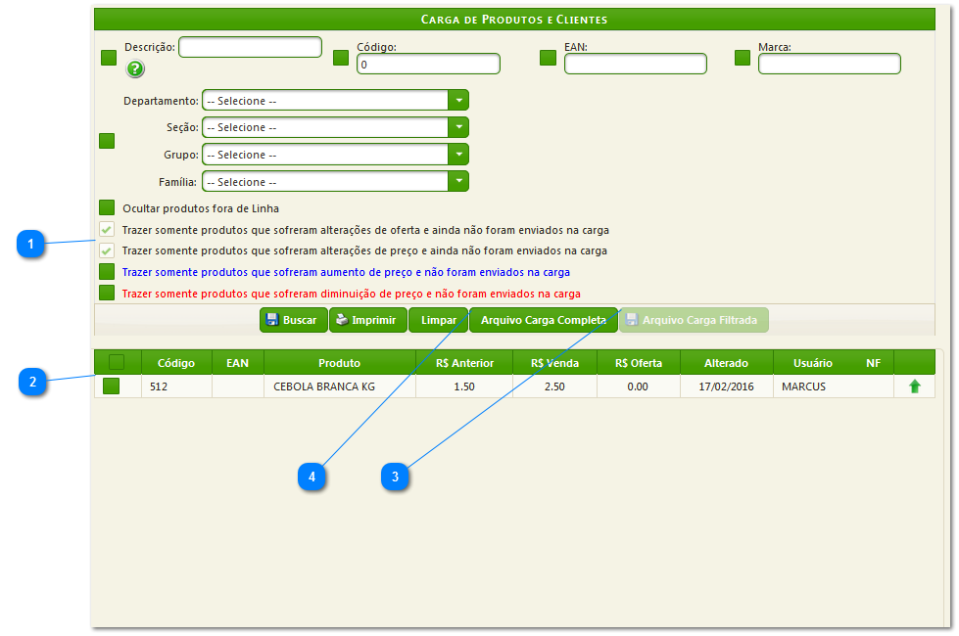

O sistema como DEFAULT ele já traz estas duas opções marcadas, para facilitar a geração da carga.
Obs: Em uma carga de produto de urgência, para enviarmos somente um item basta desmarcar as opções que já vem marcadas como DEFAULT e informar o item através das opções de busca e logos após teclar ENTER.

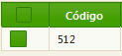
Aqui o Usuario pode seleciona um ou mais produtos para carga

A opção de carga filtrada é bem mais rápida, pois só irá gerar a carga dos produtos selecionados...(Essa opção é habilitada quando selecionado o Produto)

já a opção ARQUIVO CARGA COMPLETA irá gerar todos os produtos que sofreram alteração de preço.

Além da carga de produtos devemos também gerar uma carga de balança, que são os produtos de peso variáveis. Clique Aqui

1.5. Exportar Produtos para Balança
Menu Integração / Balanças / Exportar Produtos

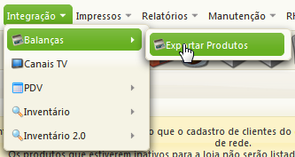

A tela abaixo é mostrada

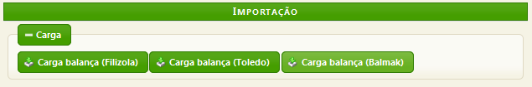

Apos a geração do arquivo de Carga, o Usuario tem 2 opções de balança. Ao clicar na balança, o sistema gera um arquivo para donwload. Após estes passos é necessário entrar no concentrador para concluir a carga de produtos para o caixa, pois o mesmo não trabalha online com os caixas, desta forma podemos trabalhar alterando preços durante o dia e não correr o risco de alterar um preço errado e o mesmo não ir direto para o caixa.

1.6. Cadastro Fornecedor
Menu Cadastros / Fornecedor:
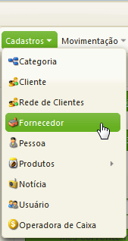
1.6.1. Aba Cadastral.
Tela de Cadastro de Fornecedor:
Pode-se observar que alguns campos estão com " * " isso indica que esse campos são obrigatorios de preenchimentos.
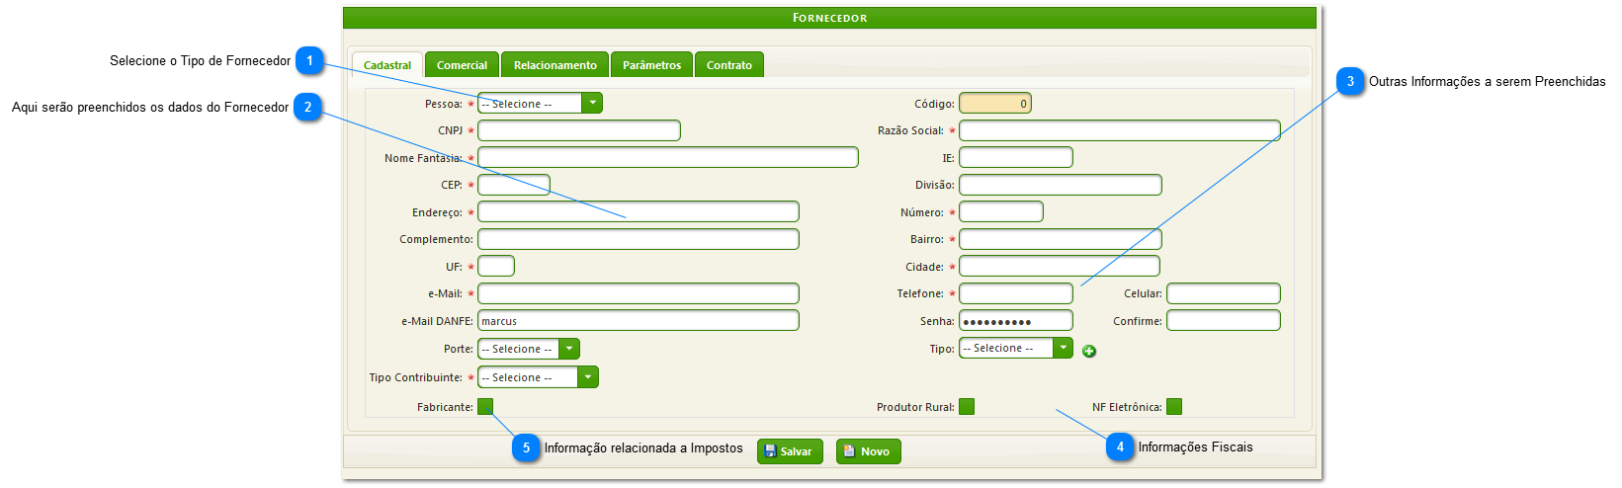

Selecione o Tipo de Fornecedor
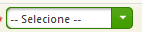
Tipo Pessoa: Fisica ou Juridica

Aqui serão preenchidos os dados do Fornecedor
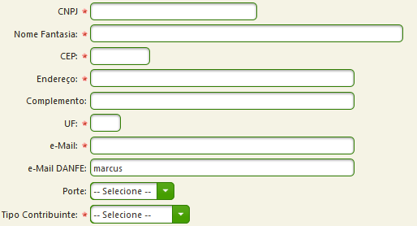
Dados com * são de preenchimento Obrigatorio.
Porte: MICRO, EPP, EGP
Tipo de Contribuinte: Contribuinte, Isento e Não Contribuinte.

Outras Informações a serem Preenchidas
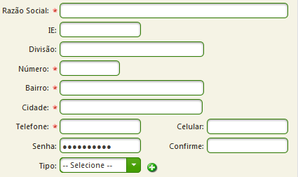
Dados com * são de preenchimento Obrigatorio.
Senha: Para Modulo de Cotação(Vide mais a frente)
Tipo: Corretora, Fornecedor, Postos, Etc. o (+) para Cadastro de Tipo.

Informações Fiscais
Caso Seja produtor Rural ou Nota Eletronica.

Informação relacionada a Impostos
Se o Fornecedor Fabrica o proprio Produto.

1.6.2. Aba Comercial
Tela de Informações Comerciais:
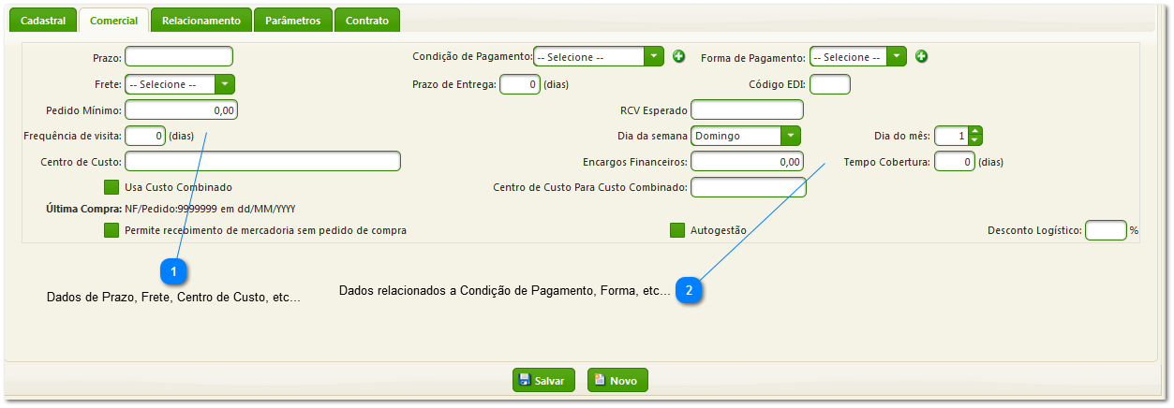

Dados de Prazo, Frete, Centro de Custo, etc...
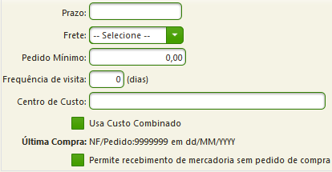
Prazo: Descrição para o Pagamento
Frete: Tipo do Frete - CIF ou FOB

Dados relacionados a Condição de Pagamento, Forma, etc...
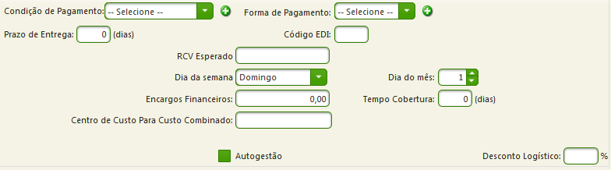
Campos com (+) podem Ser Cadastrados
1.6.3. Aba Realcionamento
Tela de Relacionamento entre o Fornecedor:
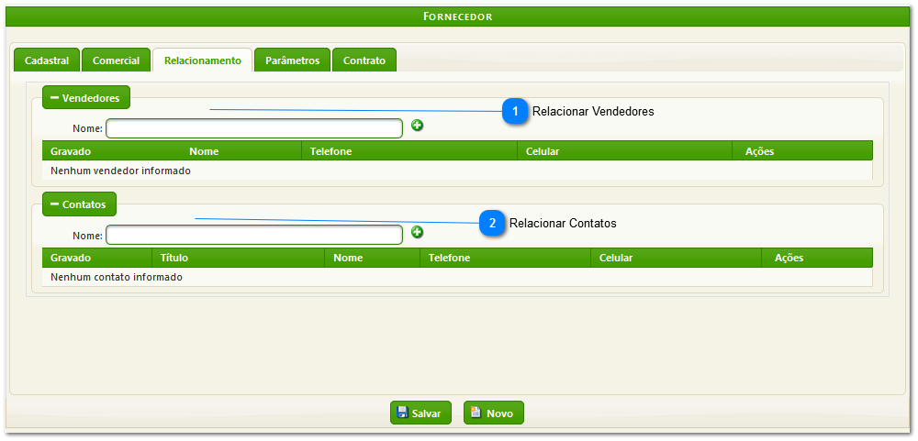

Relacionar Vendedores
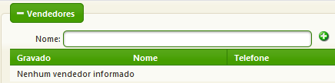
Informar Vendedores (+) Para Vincular Vendedor.

Relacionar Contatos
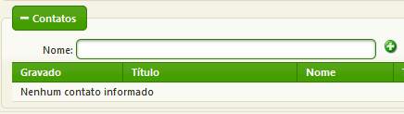
Mesma Aplicação como do Vendendor.
1.6.4. Aba Parâmetros
Tela onde será informado Parâmetros realcionados ao Regime do Fornecedor:
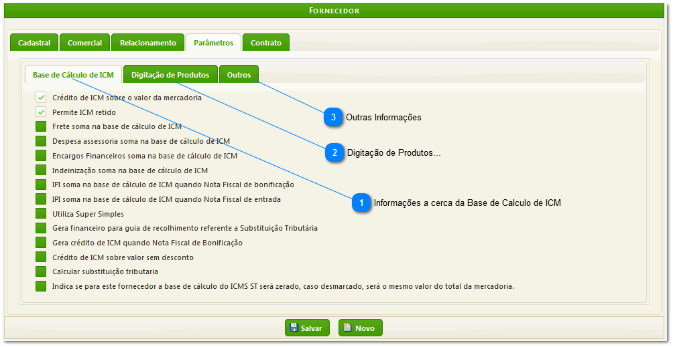

Informações a cerca da Base de Calculo de ICM
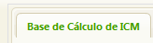
* Crédito de ICM sobre o valor da mercadoria
* Permite ICM retido
* Frete soma na base de cálculo de ICM
* Despesa assessoria soma na base de cálculo de ICM
* Encargos Financeiros soma na base de cálculo de ICM
* Indeinização soma na base de cálculo de ICM
* IPI soma na base de cálculo de ICM quando Nota Fiscal de bonificação
* IPI soma na base de cálculo de ICM quando Nota Fiscal de entrada
* Utiliza Super Simples
* Gera financeiro para guia de recolhimento referente a Substituição Tributária
* Gera crédito de ICM quando Nota Fiscal de Bonificação
* Crédito de ICM sobre valor sem desconto
* Calcular substituição tributaria
* Indica se para este fornecedor a base de cálculo do ICMS ST será zerado, caso desmarcado, será o mesmo valor do total da mercadoria.

Digitação de Produtos...
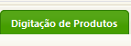
* Contém código de referência do produto na Nota Fiscal
* Alerta para mercadoria por peso na entrada da Nota Fiscal
* Digita a quantidade da embalagem na entrada da Nota Fiscal
* Permite que um mesmo item seja lançado mais de uma vez com mesmo CFOP na mesma nota.

Outras Informações
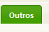
* Cálculo de IPI sobre o valor bruto
* IPI com encargos financeiros
* Permite indenizações
* Com pontualidade na nota/financeiro
* Data de Vencimento na Nota Fiscal
* Condição de pagamento na Nota Fiscal
* Número de máquina da Nota Fiscal
* Frete destacado na Nota Fiscal
* Possui origem da mercadoria da Zona Franca de Manaus
* Permite redução de base em Nota Fiscal bonificada
* Utilizar valor de pauta diferenciada em Nota Fiscal bonificada
* Dupla tributação para figura fiscal dos produtos
* Fornecedor de Produtos FLV
1.6.5. Consulta Fornecedor
Telade consulta de Fornecedores:
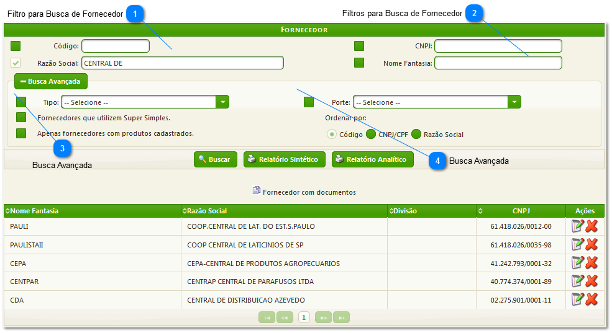

Filtro para Busca de Fornecedor
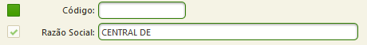
Busca por: Codigo, Razão Social...

Filtros para Busca de Fornecedor
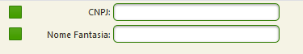
Cnpj e Nome Fantasia.

Busca Avançada
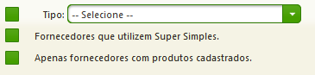
Outros filtros pela busca avançada:
Tipo, Fornecedor Super Simples, c/ Produtos Cadastrados...

Busca Avançada
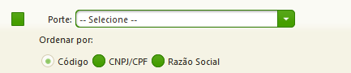
Por Porte e Fazer a ordenação da consulta por: Codigo, CNPJ/CPF e Razão Social.
1.7. Financeiro
Menu Financeiro:
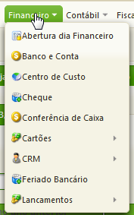
1.7.1. Abertura Dia Financeiro
Menu Financeiro / Abertura Financeiro
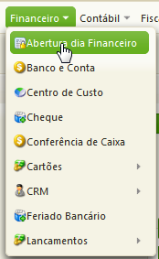
Nessa tela é feita a abertura do dia Fianceiro:

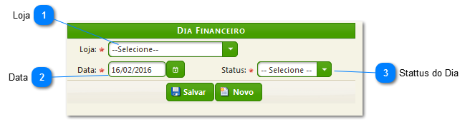

Loja
Selecione a Loja. (obs: Caso o usuarios ja tenha uma loja Vinculada o mesmo não sera preciso informar.)

Data
Data da Abertura do dia Financeiro.

Stattus do Dia
Selecione um Status: ABERTO, PARCIAL ou FECHADO

Nesse primeiro momento, sembre ao abrir um dia Financeiro o dia anteriro tem que esta FECHADO (Caso ja tenha terminado de fazer todas as operações Financeiras desse dia) ou PARCIAL (Caso ainda falte fazer algumas operações financeiras nesse dia)
1.7.2. Consulta Dia Financeiro
Tela de Consulta do Dia Financeiro:

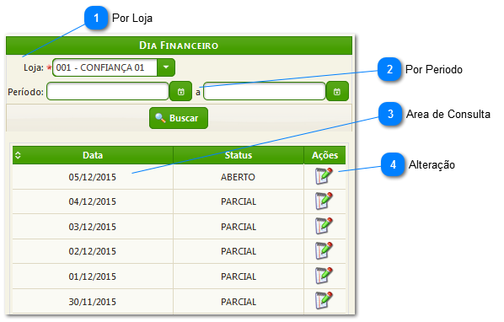

Por Loja
Campo Loja é Obriagtorio. Caso o Usuario ja esteja vinculado a Loja o mesmo não sera nescessario informar.

Por Periodo
Data de Pesquisa

Area de Consulta
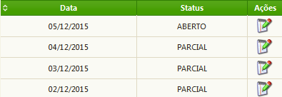
Essa area tras como infomração a Data, Status(ABERTO, FECHADO, PARCIAL) e Ações(Para Alteração do Dia)

Alteração
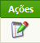
Alterar Dia Financeiro

Logo em seguida a tela é aberta, caso seja para FECHAR ou deixar PARCIAL.

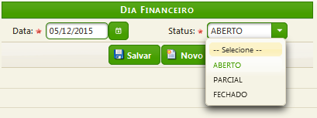
1.7.3. Bancos e Conta
Menu Financeiro / Banco e Conta
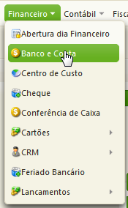

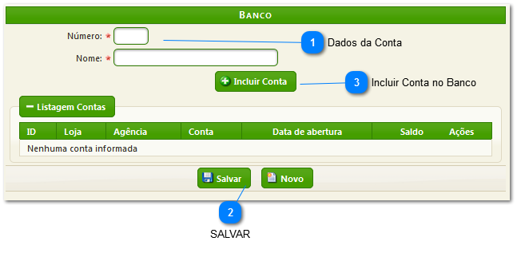

Dados da Conta
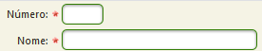
Digite o Numero e o Nome da Conta

SALVAR
Clique em "SALVAR" eo Banco estará Criado

Incluir Conta no Banco
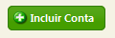
Apos Cadastrar o Banco é possivel inclir as contas relacionadas a esse Banco

1.7.3.1. Incluir Conta Banco
Tela para fazer a Inclusão de Contas no Banco
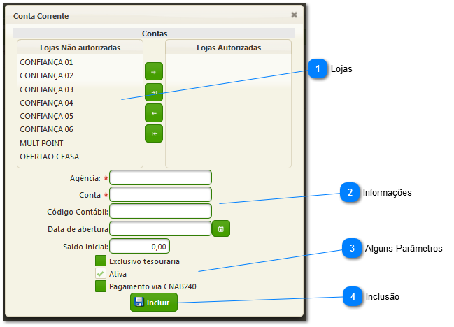

Lojas
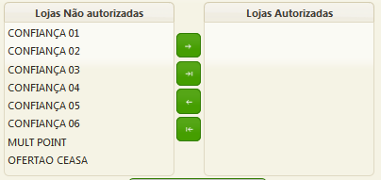
Informar Lojas referente a Conta

Informações
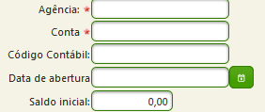
Inseri dados da Conta. Obs: Campos com * São Obrigatorios

Alguns Parâmetros
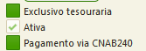
Alguns outra Parâmetros: Conta Ativa, Conta com pagamento via Arquivo de Banco e Exclusivo para Tesouraria

Inclusão
Incluri Conta ao Banco.
1.7.4. Centros de Custos
Menu Financeiro / Centro de Custos
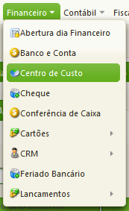

Tela onde é feito a consulta dos Centros de Custos

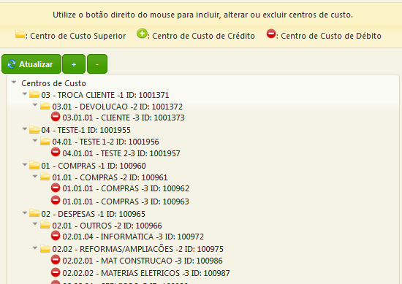

Para Cadastrar Siga os passos abaixo:

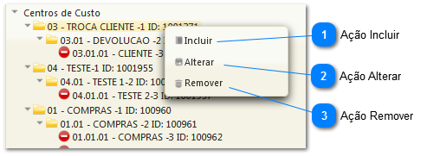

Ação Incluir
Incluir: Faz a inclusão de acordo com o Nivel selecionado.
Na Criação de um Centro de Custo Nivel 1 faço a Informação dos Seguintes dados:

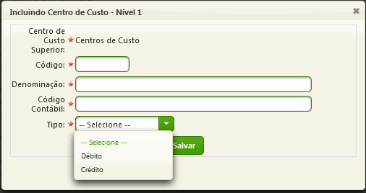
Os campos com * são Obrigatorios.

Para Inclusão de um Centro de Custo dentro do Nivel 1 Segue-se os passos abaixo:

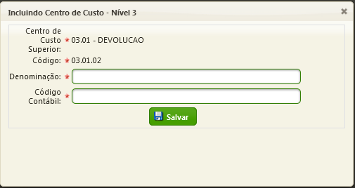
Os campos com * são Obrigatorios.

Ação Alterar
Alterar: Alteração de acordo com o Nivel.

Ação Remover
Remover: Faz a remoção caso o mesmo não esteja vinculado a nenhum Titulo.

